網址http://eco2.epa.gov.tw/Member/MemberRegister_Personal.aspx?MemberType=1
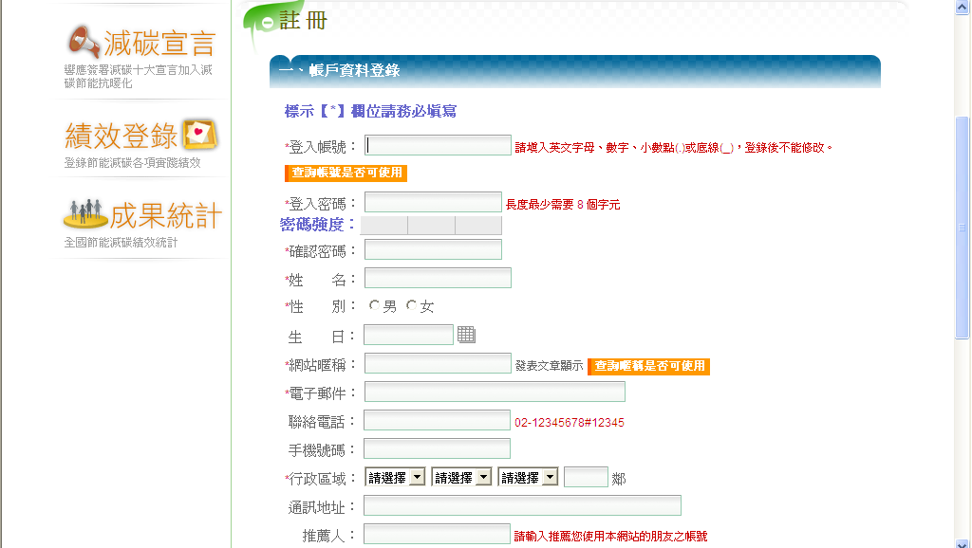
帳號統一填寫cljh+自己班級及原班座號；例如，3年8班38號帳號請設成cljh30838

寫自己家是那個縣市、區、里、鄰
紅框框起的部份均須填寫

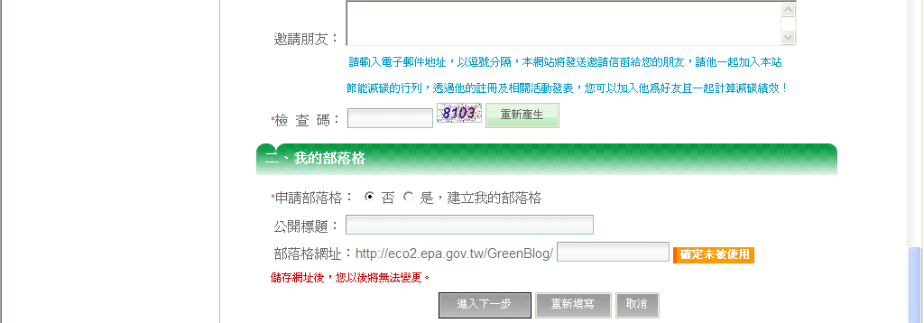

填入出現的數字

填入好後點選此鍵進入下一頁

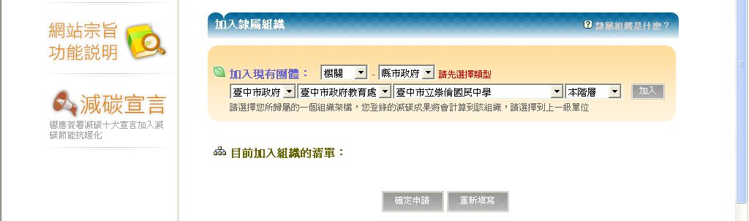
依序選取機關→縣市政府→台中市政府→臺中市政府教育處→臺中市立崇倫國民中學
選完後務必點選加入
再點確定申請
繼續填寫節能減碳宣言
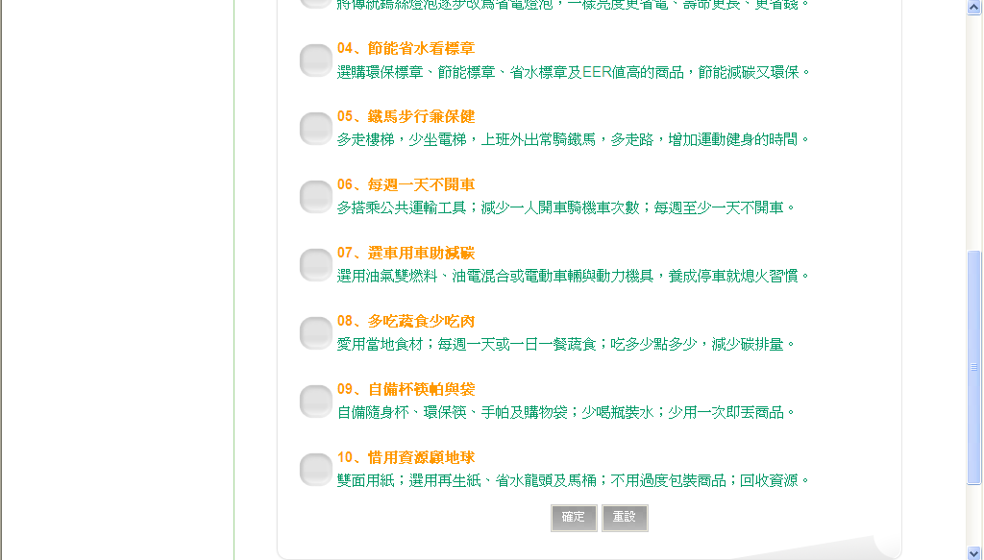

全部勾選最後點下確定即完成節能減碳宣言簽署。

填好經老師檢查後，可在學習護照內的特殊表現一欄寫上簽署節能減碳宣言，並請老師認證。

